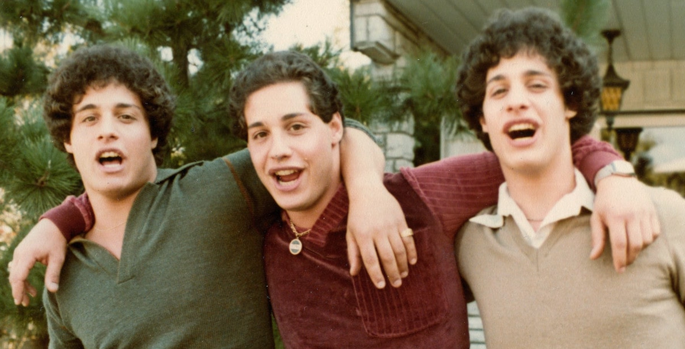
TŘI BLÍZCÍ NEZNÁMÍ DISTRIBUČNÍ LIST

USA, 2018 | 96 minut | anglická verze | české titulky | přístupný od 12 let | DCP, MP4 | 1:1,85 |
premiéra: 30. května 2019 | konec monopolu:

■ originální název Three Identical Strangers ■ žánr dokument/drama/životopisný

■ režie Tim Wardle ■ kamera Tim Cragg ■ střih Michael Harte

■ programace Radek Rubáš, +420 777 161 402, program@aerofilms.cz, online objednávky v portálu disfilm
- stránka filmu https://www.aerofilms.cz/tri-blizci-neznami/
■ materiály http://aero.capsa.cz/ (login a heslo: guest)

■ synopse
Bobby, Eddy a David přišli na svět v New Yorku na začátku 60. let jako jednovaječná trojčata. Hned po narození ale byli rozděleni a adoptováni různými rodinami. Nikdo z nich neměl tušení, že má na vlas stejné sourozence. Po necelých dvaceti letech se souhrou šťastných náhod setkali a jejich neuvěřitelný příběh se stal senzací Ameriky. Kdo a proč je rozdělil? Jak ovlivnilo mnohaleté odloučení jejich životy? Znepokojivé tajemství experimentování s lidskými osudy odhaluje dokumentární film Tima Wardla, který se stal diváckou senzací a porota festivalu v Sundance ho ocenila Zvláštní cenou.

■ proč tento film?
"Než jsem viděla film “Tři blízcí neznámí”, po významu jeho názvu jsem nijak nepátrala a udělala jsem dobře. Od prvních záběrů jsem byla lapená. Příběh je strhující, překvapivý, dojemný. Nutil mě klást si jednu otázku za druhou. Když už jsem si myslela, že asi vím všechno, a nechápala, proč má film dalších 30 minut, přišla další rána, která mě mohutně zasáhla. Nebyla jsem schopná z hlavy dostat slova „proč, jak je to možný“, „geny versus výchova“. Zajímá vás psychologie, sociologie a věci mezi nebem a zemí? Tak to na film rozhodně jděte a uvidíte, že ve vás začne ihned klíčit potřeba jeho téma někomu vyprávět a debatovat o tom, co vlastně určuje naše chování, instinkty nebo osud. Aspoň já o tom od té doby mluvím, kudy chodím." Zuzana Pudilová, Aerofilms

